（No. 4）

CSSを使ったデザイン

1-1．CSSの基本文法
CSS（Cascading Style Sheets）は、Webに関する標準化団体であるW3C(World Wide Web Consortium)によってHTMLの要素の装飾（見栄え）、スタイルを表現するものと定義されている。

CSSの記述の基本的文法は、

セレクタ{ プロパティ１:値１; プロパティ２:値２; ・・・ }

である。セレクタには、HTML要素（エレメント）や独自のスタイル（クラス、id）を指定する。

HTML要素・・h1やp等のHTML要素のタグ。タイプセレクタと呼ばれる。
セレクタ クラスセレクタ・・・・・・複数のHTML要素に適用可能
IDセレクタ・・・・・・・・・ページ内のただ一つのHTML要素に適用可能

セレクタで選ばれた対象のプロパティ(属性)には、文字の色（color）や大きさ（font-size）などがある。
セレクタの後の中括弧（｛～｝）の中に、プロパティ名の後にコロン（：）を付けてその値を記述する。複数のプロパティの値を設定したい場合はセミコロン（；）で区切る。見やすいように、下の例のように適当に改行しても良い。

CSSをHTML文書内に記述する場合は、style要素の中に書く。例えば、見出し１（<h1>）の文字を明るい緑色（RGB=#00 FF 00）にしたい場合は、以下のようにHTMLファイルに書くと良い。
<style type=”text/css”>
h1 {
color: #00FF00;
}
</style>

セレクタ
プロパティ
値

セレクタは詳細度という値に応じて設定が上書きされて表示される優先順位が決まる。通常は、

タイプセレクタ（HTML要素） ＜ クラスセレクタ ＜ IDセレクタ

の順に表示の優先度が高くなるようになっている。
例えば、

<style type="text/css">
h1{color:red;}
.bleu{color: blue;}
</style>

<h1>HTML</h1>
<h1 class="bleu">CSS</h1>

のように、タイプセレクタとしてh1要素の文字色を赤にするように設定し、bleuという名前のクラスセレクタで文字色を青色に設定する。2番目のh1要素（内容はCSSという文字）にbleuというクラスセレクタを指定する（class属性の値をbleuにする）と、h1要素の赤色の文字の設定が、優先順位の高いbleuクラスの青色の文字の設定で上書きされて表示される。

上記以外のセレクタとして、子孫セレクタがある。下の例のように、HTMLでp要素の子要素としてem要素がある場合、

<p><em>フランス語</em>の青は、bleuである。<em>英語</em>の青は、blueである。</p>

p要素の下の階層のem要素すべてにマッチするセレクタである子孫セレクタは、p emとなる。
p

em
(フランス語)
em
(英語)

CSSでは、

p em{ color: red;}

のように記述する。こうすると、p要素の下の階層のすべてのem要素で赤色の字になる。

Webページの部分をブロックとして扱いたい場合は、そのブロック部分をHTMLの要素とする必要がある。そのために良く使用されるのが、div要素である。
- <div> ～ </div> テキストや画像をひとまとまりのブロックとして扱うためのタグ。通常は、ブロックの前後は改行されて表示される。
このdiv要素に限らず、ブロックレベル要素であるボックスには、基本プロパティとして、margin（外側余白）、padding（余白）、border（境界線）、width（幅）、height（高さ）がある。

ザ・ビートルズ (The Beatles) は、イギリス・リヴァプール出身のロックバンド。世界中で最も広く知られ、最も成功したロックバンドである。1962年10月レコードデビュー、1970年4月解散。 1960年代を代表する世界的アイドルとして成功を収める一方、彼らの作り出した音楽は60年代以降のロック・ポップスシーンに多大な影響を与えることとなった。
width
height
padding
border
margin
一方で、Webページの文の一部分だけを扱いたい場合は、その文の部分をHTML要素とする必要がある。そのために良く使用されるのが、span要素である。
- <span> ～</span> テキストや画像を行の中（インライン）でひとまとまりとして扱うためのタグ。ひとまとまりの前後は改行されない。
下の例のように、文の一部だけ色を変えたいときに良く使う。

<p><span style=”color: red;”>フランス語</span>の青は、bleuである。<span style=”color: blue;”>英語</span>の青は、blueである。</p>

この例のように、セレクタを使わずに、spanタグのstyle属性としてCSSをインラインで設定することができる。

1-2．タイプセレクタの設定
※ネットワークドライブの教材領域から、kingofkings1.htmlをコピーし、Dreamweaverの作業用フォルダWebPubに入れておく。そして、Dreamweaverを起動して、ファイルパネルから、kingofkings1.htmlを開いて、編集できる状態にしておくこと。

body要素、h2要素とh3要素のbackground-color（背景色）プロパティで、好きな色を指定しよう。
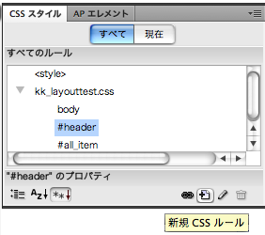
- CSSスタイル・パネルを「CSSスタイル」タブをクリックして開く。
- 「新規CSSルール」ボタンをクリックする。
- 「新規CSSルール」ダイアログボックスで、セレクタタイプを「タグ（HTMLエレメントを再定義）」にする。
- 「セレクタ名」として「body」を選択し、[OK]ボタンをクリックする。
- 表示された「CSSルール定義」ダイアログボックスで、カテゴリ：背景を選択し、「Background-color」を好きな色にし、[適用]ボタンをクリックして確認する。
- 背景色を決定したら、[OK]ボタンをクリックして、「CSSルール定義」ダイアログボックスを閉じる。
- 同様にして、「h2」と「h3」の背景色、文字の色（カテゴリ：タイプの「Color」プロパティ）を設定する。

２．クラス・セレクタ
クラス・セレクタは、一つのページの複数のHTML要素に対して適用できる。
例えば、CSSでは、枠線の設定ができる。枠線はいろいろなHTML要素に対して使用する機会が多いので、クラス・セレクタとして定義してみよう。枠線は、上（top）下（bottom）左（left）右（right）の線に対して、太さなど別々に設定することもできる。これらをまとめて一度に設定したい場合は、borderプロパティを使う。

border: 線の種類 線の色 線の幅;

線の種類（border-style）：none（枠線は表示しない）、solid（実線）、double（二重線）、groove（くぼみ線）、ridge（浮き出し線）、inset（インセット）、outset（アウトセット）、dotted（点線）、dashed（破線）
線の色（border-color）： #RGB（R=0～F、G=0～F、B=0～F）
線の幅（border-width）： thin（細い枠線）、medium（普通の枠線）、thick（太い枠線）、数値px（ピクセル単位で指定）

2-1. wakuクラスの定義
wakuという名前のクラスを定義して、HTML要素を枠で囲むようにしよう。
- CSSスタイル・パネルの「新規CSSルール」ボタンをクリックする。
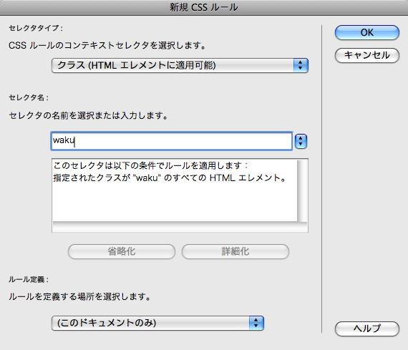
- セレクタ名は「waku」にする。

- 図のようにカテゴリ：ボーダーを変更する。
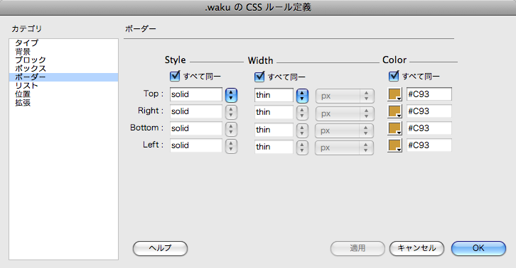
- [OK]ボタンをクリックする。

コードビューで、<style type="text/css">〜</style>に、
.waku {
border: thin solid #C93;
}
というwakuクラス・セレクタの定義が挿入されたことを確認しよう。

2-2. wakuクラスの適用
<blockquote>のclass属性で、wakuを指定して、引用文を枠で囲んでみよう。
- コードビューで「<blockquote>病人を癒すという能力で民衆の支持を得ていたナザレのイエスは、…（中略）…、天へと昇っていきました。</blockquote>」を選択する。
- プロパティ・インスペクタで、「HTML」から「CSS」に切り替えて、ターゲットのルールが「＜新規CSSルール＞」であれば、「waku」クラスに変更する。

※コードビューで、<blockquote class="waku">のようにclass属性が追加されたことを確認しよう。

2-3. wakuクラスの編集
引用文と枠線が近すぎて、窮屈な印象なので、少し余裕を持たせたい。wakuクラスのpaddingプロパティで、枠線と中のテキストとの間隔を指定することができる。

- CSSスタイル・パネルで、「すべて」タブをクリックする。
- 「.waku」をダブルクリックする。すると「.wakuのCSSルール定義」ダイアログボックスが表示される。
- カテゴリ：ボックスにして、Paddingを（例えば）10pxにする。
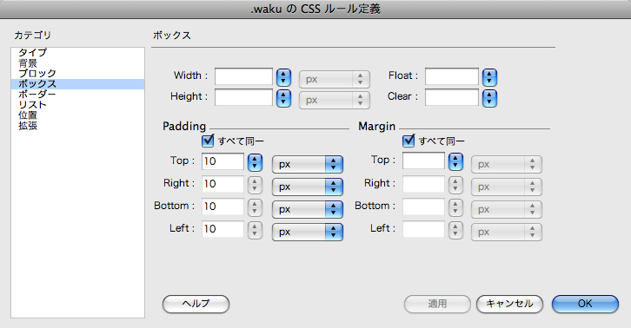

※コードビューで、wakuクラスの定義が
.waku {
border: thin solid #C93;
padding: 10px;
}
のように変更されたことを確認しよう。

2-4. wakuクラスを他のHTML要素に適用する。
<h2 >タグが設定されている「私のDVDコレクション」の<h2 >にwakuクラスを適用するとどうなるかみてみよう。
- コードビューで、「<h2 >私のDVDコレクション</h2>」を範囲選択する。
- プロパティ・インスペクタで、ターゲットのルールを「.waku」にする。

コードビューで、class属性が「<h2 class="waku">私のDVDコレクション</h2>」の様に変更されたことを確認しよう。

3. idセレクタ
クラス・セレクタは複数のHTML要素に適用できるが、idセレクタは一つのページでは一つのHTML要素だけに適用すべきものに使う。ページのタイトルのデザインをidセレクタで定義しよう。

3-1. mytitle idセレクタの定義
「私のDVDコレクション」にmytitleという名前のidセレクタを定義し、設定しよう。
今回は、wakuクラスの複製を作成し、それをmytitleというidセレクタに変更することにしよう。

- CSSスタイル・パネルで、「.waku」を右クリックし、《複製…》を選択する。
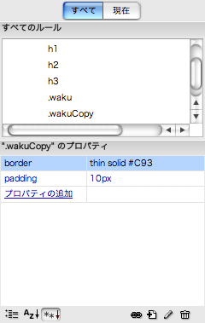
- デフォルトの「.wakuCopy」という名前でそのまま複製を作成する。

- CSSスタイル・パネルで、「.wakuCopy」を右クリックして、《セレクタの編集》を選択する。
- セレクタ名が変更できるようになるので、「#mytitle」に書き換える。これで、クラス・セレクタからidセレクタに変更される。

3-2. idセレクタの設定
- コードビューで「<h2 class="waku">私のDVDコレクション</h2>」を選択する。
- プロパティ・インスペクタで、ターゲットのルールで、「クラス削除」を選ぶ。
- プロパティ・インスペクタで、「HTML」に切り替え、IDに「mytitle」を設定する。

3-3. idセレクタの編集
「私のDVDコレクション」は、11文字よりなる。emは１文字のMの幅を単位とする幅の単位なので、11emの幅のボックスにするとよい。

- CSSスタイル・パネルで、「#mytitle」をダブルクリックする。
- カテゴリ：ボックスで、 Width: 11emにする。
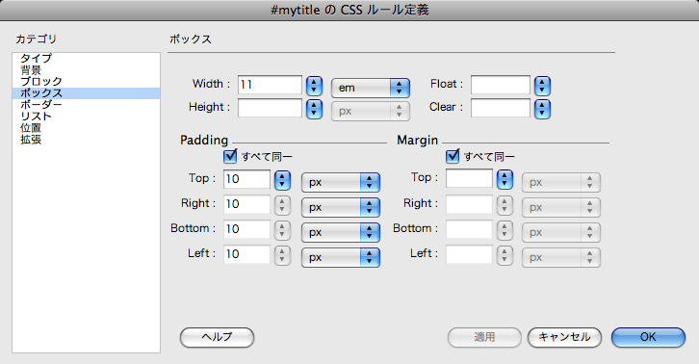
- カテゴリ：ボーダーで、Widthをすべて mediumにする。
- [OK]ボタンをクリックする。

4.「ブラウザでプレビュー」で表示を確認
- ブラウザでプレビューをクリックし、《ブラウザでプレビュー Firefox》（またはSafari）を選択する。
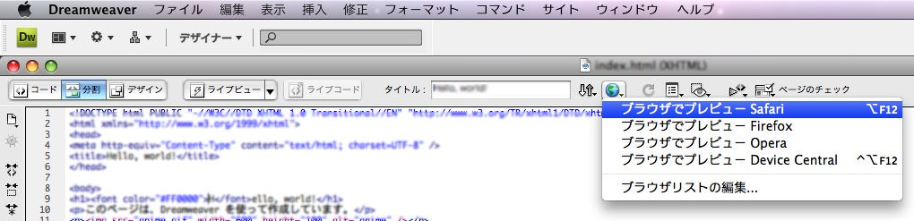

アップロードすれば、Windowsでも表示を確認できるので、Windowsの実習室でログインして、是非やってみよう。

5. 練習 テキストを中央揃えにするクラス・セレクタを「centerize」という名前で作成しなさい。
Hint: プロパティは、カテゴリ：ブロックで、Text-align: center;とするだけで良い。
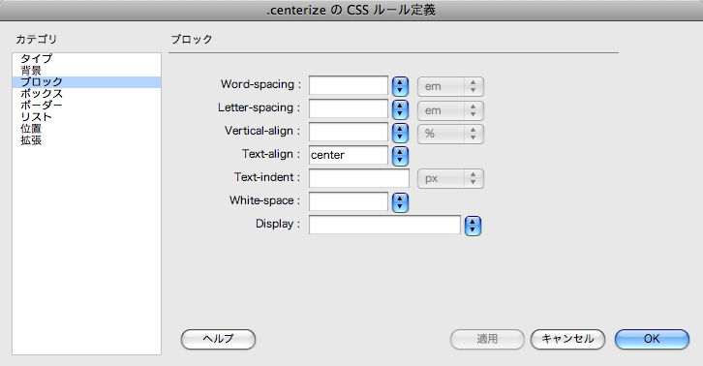

6. 画像の挿入と中央揃え
画像をページの真ん中に表示するために、<p>や<div>といったブロック要素のタグで<img>タグを囲んで（子要素にして）、<p>や<div>で中央揃えにするという方法でやってみよう。

※あらかじめ、Macの教材ドライブから、kkimagesというフォルダごと画像ファイルを作業フォルダ「WebPub」にコピーしておくこと。

- kkimagesフォルダ内のrelation.gifを「※写真をクリックすると、関連箇所にジャンプします。」の直前に挿入する。（ファイル・パネルからドラッグでOK）
- 代替テキストは、「登場人物相関図」とする。
- コードビューで、挿入された<img>タグを含む段落<p>～</p>を範囲選択する。
- プロパティ・インスペクタで「CSS」に切り替え、ターゲットのルールを「.centerize」にする。

7. 画像の行揃え
- 「<h3>金をまき散らすイエス」の直後に、kkimagesフォルダ内のcleartemple.jpgを挿入する。
- 代替テキストは、「金をまき散らすイエス」とする。
- デザイン・ビューで画像を選択し、プロパティ・インスペクタの「行揃え」を「右」にする。すると、画像が右側に移動し、テキストが回りこむ。

8. 練習 kkimagesフォルダの、holygrail.jpg（代替テキストは「イスカリオテのユダ」）とmarymagdalene.jpg（代替テキストは「マグダラのマリア」）を、ページの適当な場所に挿入してテキストが回りこむようにしなさい。

メニューバー《フォーマット》→《CSSスタイル》→《新規…》を選択しても良い。
ボックス自体を中央に配置するには、text-align:center;ではなく、”width: ボックスの幅; margin: 0 auto”と設定する。

